Ficha n.º19
Processos de separação de misturas

Objetivos:
- Reconhecer os processos de separação adequados a cada tipo de mistura homogénea.
- Utilizar técnicas de separação de componentes de misturas homogéneas.
- Selecionar técnicas adequadas à separação dos componentes de uma dada mistura.

1. Observa atentamente a montagem experimental apresentada na figura.

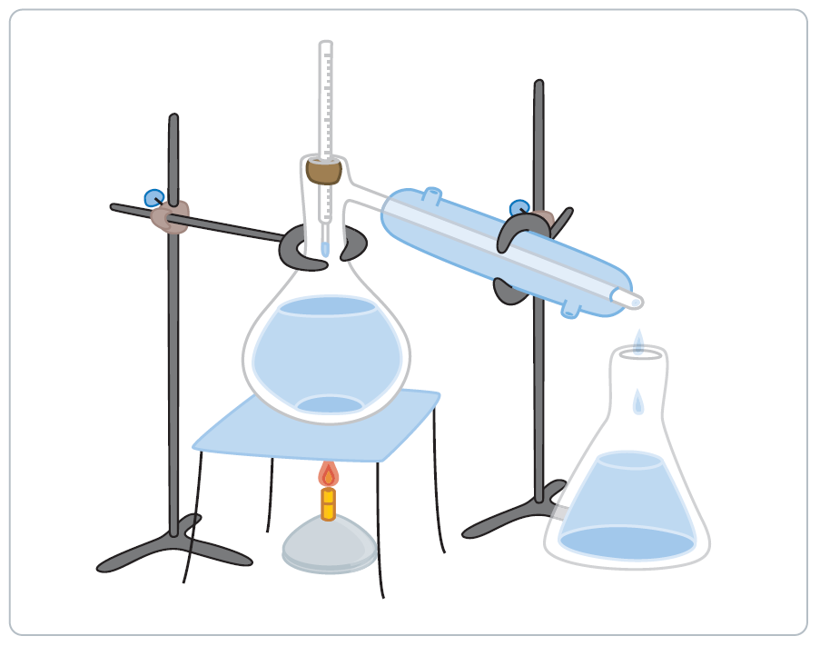
1.1 Identifica o processo de separação esquematizado.
1.2 Faz a legenda da figura.
1.3 Indica as mudanças de estado físico que ocorrem neste processo e diz onde têm lugar.
1.4 Qual a característica que devem ter os componentes de uma mistura para que possam ser separados usando este processo?
1.5 Dá um exemplo de uma mistura que possa ser separada por este processo.

2. Considera os processos de separação de misturas referidos abaixo.

Filtração Cristalização Decantação Centrifugação
Peneiração Separação magnética Cromatografia

Indica:
2.1 em que tipo de misturas (heterogéneas ou homogéneas) podem ser utilizados.
2.2 a propriedade que uma mistura deve apresentar para poder ser separada por cada processo.
2.3 um exemplo de uma mistura que pode ser separada por cada um dos processos.
2.4 o material de laboratório essencial para a realização de cada processo.

